DIE DOSIS MACHT DAS GUTE LICHT
MASSGESCHNEIDERTE LICHTLÖSUNGEN FÜR HEALTHCARE,
OPS, REINRÄUME UND LABORE
Bilder:
img_qa_hmc_doha_17.jpeg
Operationsbereich im Hamad General Hospital in Doha mit perfekter LED-Ausleuchtung.
Lindner_img_de_brainlab_tower_39.JPG
Am Innenausbau des Headquarters der Brainlab AG in München war Lindner maßgeblich beteiligt, u. a. mit einer LED-hinterleuchteten Glaswand und Reinraumleuchten.
Lindner_img_qa_hmc_doha_4.JPG
Im Rahmen des Komplettausbaus war Lindner auch für die Zugangsbereiche verantwortlich wie z. B. für den Hauptkorridor im Erweiterungsbau.
Bildverweise:
© www.Lindner-Group.com

Lindner_img_de_tu_dresden_10.JPG
Gelblicht ist bei Lithographieprozessen in der Halbleiterfertigung essenziell. Lindner bietet auch hier die passende LED-Technik.
Bildverweis:
© Photo: Michael Moser

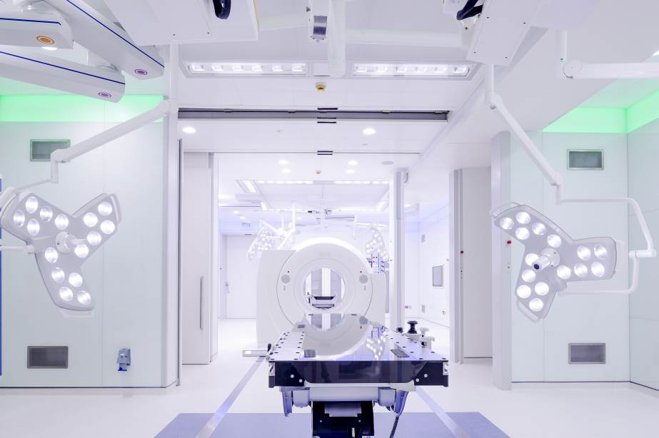
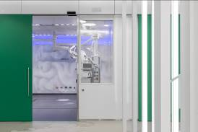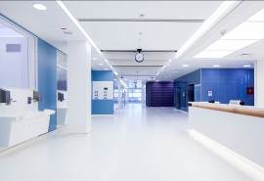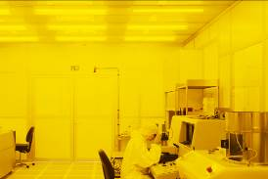
Im Gesundheitswesen, im medizinisch-technischen Bereich aber auch in Labor- und Forschungseinrichtungen spielen nicht nur Hygiene- und Sicherheitsmaßnahmen eine entscheidende Rolle. Optimale Lichtverhältnisse sind ausschlaggebend für eine professionelle, unterstützende Arbeitsumgebung genauso wie für das Wohlbefinden von Patienten und Mitarbeitern.
Die Lichtlösungen der Lindner Leuchtenfabrik kombinieren effiziente LED-Technik mit hygienisch einwandfreiem, reinraumtauglichem Design. Die verschiedenen Einbau- bzw. Aufbauleuchten lassen sich perfekt in alle gängigen Deckensysteme integrieren und werden im Vorfeld durch spezielle Leuchtenberechnungen bzw. detailgenaue Lichtplanung auf den jeweiligen Raum und die darin herrschenden Arbeitsanforderungen individuell abgestimmt.
Dank jahrelanger Erfahrung im Licht- und Leuchtensegment und der Zusammenarbeit mit der Lindner Reinraumtechnik bietet die Lindner Leuchtenfabrik umfassende, passgenaue Lösungen – von der Planung über Produktentwicklung und Fertigung bis hin zum kompetenten Einbau und Prüfung.

Je nach Kundenwunsch sind verschiedene Varianten möglich:
- variable Maße, passend für alle (Lindner) Deckensysteme oder auch als Anbauvariante, lineare oder quadratische Bauformen
- Einbauleuchten geprüft und zertifiziert durch das Fraunhofer Institut, gemäß ISO 14644-1 - Luftreinheitsklasse 2
- hoch entblendet oder diffus
- farbdynamisches Weißlicht und/oder RGB
- farbiges OP-Licht, flächig an Wand und Decke
- Lichtflächen für Aufwachräume mit farbdynamischer Steuerung (Lichtdecken)
- Gelblicht im Einsatz für Lithographieprozesse, wie z. B. in der Mikrochipindustrie nötig
- Ausführung mit Rotlichtfilter (Dunkellabore, etc.)
- MRI/CT geeignete Leuchten mit Powerpacks (außerhalb des Raumes/Filters)
- Realisierung verschiedenster Notlichtvarianten
- optional mit integriertem Blitz-/Signallicht bzw. reinraumtaugliche Warnleuchten für z. B. Röntgen/Laser
- reinraumtaugliche Eck-Leuchten

Mehr Informationen zu Lindner
finden Sie unter:
www.Lindner-Group.com

XING:
www.xing.com/companies/lindnergroup

LinkedIn:
www.linkedin.com/company/lindner-group

twitter:
www.twitter.com/Lindner_Group

Pinterest:
www.pinterest.de/lindnergroup

Instagram:
www.instagram.com/lindner_group
Kontakt für
Presse- und Leseranfragen:

Lindner Group
Vertriebsstrategie und Marketing

Christina Rieger
Bahnhofstraße 29
94424 Arnstorf

Telefon: +49 8723 20-3148
Christina.Rieger@Lindner-Group.com
Die Lindner Group ist Europas führender Spezialist in den Bereichen Innenausbau, Fassaden und Isoliertechnik. Das Familienunternehmen verfügt über mehr als 50 Jahre Erfahrung im „Bauen mit neuen Lösungen“, der Entwicklung und Ausführung von individuellen und fortschrittlichen Projektlösungen, die Mehr.Wert bieten. Mit weltweit gut 7.500 Mitarbeitern betreibt Lindner vom bayerischen Arnstorf aus Produktionsstätten und Tochtergesellschaften in mehr als 20 Ländern.

